Рекомендации психолога родителям, воспитывающим детей с ограниченными возможностями здоровья (ОВЗ)
В силу огромной роли семьи, ближайшего окружения в процессе становления личности ребенка необходима такая организация социума,
которая могла бы максимально стимулировать это развитие, сглаживать негативное влияние заболевания на психическое состояние ребенка. Для создания благоприятных условий воспитания в семье необходимо знать особенности развития ребенка, развивать необходимые в жизни волевые качества. Часто родители, желая избавить ребенка от трудностей, постоянно опекают его, оберегают от всего, что может огорчить, не дают ничего делать самостоятельно. Родители не должны стыдиться своего ребенка. Физические
недостатки ведут к изолированности ребенка от внешнего мира и общения со сверстниками и взрослыми.

Рекомендации для родителей по развитию детей с ОВЗ в
семье
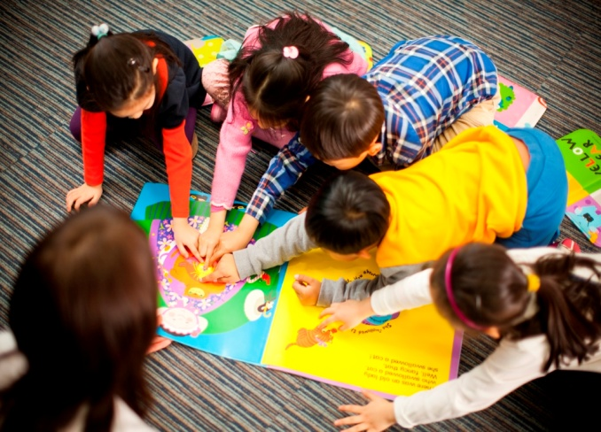
- Обучение игре. Ваша задача – научить ребенка играть. Какими бы ни были размеры Вашей квартиры,
обязательно отведите ребенку специальный уголок, где на коврике расставьте игрушечные мебель, разложите посуду, предметы быта, одежду и т.д. Приучайте ребенка бережно относиться к игрушкам, содержать их в порядке, убирать на место. В игровой форме Вам будет проще познакомить ребенка с цветом, формой, величиной предметов, привить навыки пространственной
ориентировки. Как правило, дети с недостатками развития неуклюжи, поэтому в режиме дня отведите определенное время подвижным играм. Ребенок с ограниченными возможностями, как и любой другой, нуждается в контактах со сверстниками.

- Учим детей самостоятельности. Обучение детей с ограниченными возможностями должно строиться таким образом, чтобы они могли преодолевать определенные трудности, умели справляться с ними. Дети должны жить заботами своего дома, вместе с вами устранять непорядок в одежде, пришивать пуговицы, вешалки, штопать дырочки. Предоставьте ребёнку самостоятельность в действиях и принятии решений. Стимулируйте его приспособительную активность; помогайте в поиске своих скрытых возможностей. Развивайте умения и навыки по самообслуживанию, постепенно передавая ему все больше контроля над этими умениями и навыками.
- Заботимся о своем внутреннем состоянии. Примите ситуацию рождения ребенка с ОВЗ как данность, не думайте о том, как и почему это случилось, размышляйте о том, как с этим дальше жить. Помните, что все
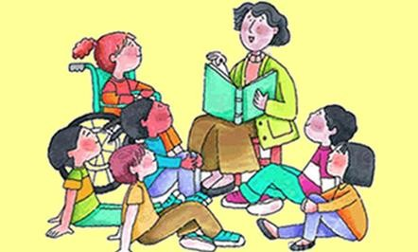
Ваши страхи и «черные мысли» ребенок чувствует на интуитивном уровне. В том, что у Вас больной ребёнок, Вы не виноваты. Старайтесь чувствовать себя спокойно и уверенно с ребенком на людях. Доброжелательно реагируйте на проявления интереса со стороны посторонних, не отталкивайте их от себя жалобами, раздражением, проявлением озлобления. Поэтому если Вы не
хотите, чтобы Ваш ребенок рос нервным, издерганным, мрачным, постарайтесь найти в себе силы с оптимизмом смотреть в будущее. Следите за своей внешностью и поведением. Ребёнок должен гордиться вами. Если ребенок переймет от Вас подобный стиль общения с окружающими, его шансы найти себе друзей резко возрастут. Стремитесь к тому, чтобы у всех членов семьи была возможность саморазвития и полноценной жизни. Организуйте свой быт так, чтобы никто в семье не чувствовал себя
«жертвой», отказываясь от своей личной жизни.
- Совместные дела. Даря ребёнку свою любовь и внимание, но не забывайте, что есть и другие члены семьи, которые в них тоже нуждаются. Если состояние ребенка позволяет, придумайте ему простенькие домашние обязанности, постарайтесь научить ребенка заботиться о других. Решайте все дела вместе с ним.

- Правильно применяйте запреты. Не бойтесь отказать ребёнку в чём-либо, если считаете его требования чрезмерными. Однако проанализируйте количество запретов, с которыми сталкивается Ваш ребенок. Продумайте, все ли они обоснованы, нет ли возможности сократить ограничения, лишний раз проконсультируйтесь с педагогом или психологом.
- Накапливайте родительский опыт. Каждое определенное заболевание ребенка – инвалида требует специфического ухода, а также специальных знаний и умений. Поэтому чаще прибегайте к советам педагогов, врачей и психологов. Больше читайте, и не только специальную литературу, но и художественную. Общайтесь с семьями, где есть дети- инвалиды. Передавайте свой опыт и перенимайте чужой. Это важно не
только для Вас, но и для ребенка, которому Вы можете оказать услугу на всю жизнь, найдя для него друзей. Постарайтесь научить ребенка быть самим собой – и дома, и на людях. Чем раньше ребенок начнет общаться с другими детьми, тем больше шансов, что он сможет вести себя как «обыкновенный».

Помните, что будущее Вашего ребенка во многом зависит от того, насколько он социализирован, адаптирован в обществе. Делайте все возможное, чтобы он привык находиться среди
людей и при этом не концентрироваться на себе, умел и любил общаться, мог попросить о помощи.

Информацию подготовил:
психолог отделения психолого-педагогической помощи
Никулина А.А.

